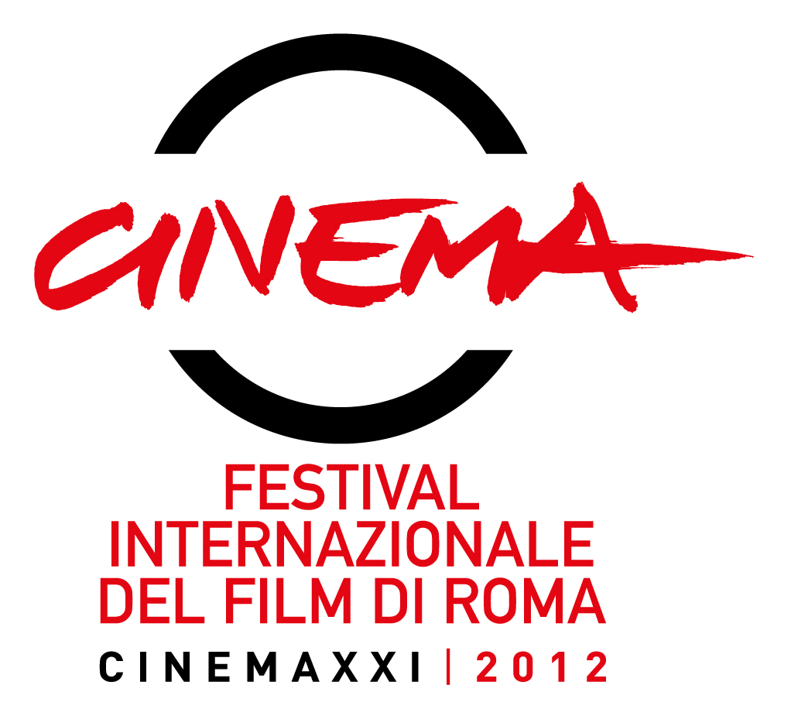
premio TAO DUE LA CAMERA D’ORO 2012
per il miglior regista emergente e il miglior produttore
________________________________________________________________________________________________________________________________________________________________________________________________________________________________

MIR CINEMATOGRAFICA

VENTURA FILM

con

RAI CINEMA

RSI - Radiotelevisione Svizzera

presentano

TUTTO PARLA DI TE

un film di

ALINA MARAZZI

con
Charlotte Rampling
Elena Radonicich
Valerio Binasco
Maria Grazia Mandruzzato

distribuzione


uscita: 11 aprile 2013

________________________________________________________________________________________________________________________________________________________________________________________________________________________________
. ufficio stampa film ufficio stampa BIM DISTRIBUZIONE
VIVIANA RONZITTI . KINORAMA sas FEDERICA DE SANCTIS
Via Domenichino 4 . 00184 ROMA . ITALY Via Lorenzo Magalotti 15 . 00197 ROMA . ITALY
+39 06 4819524 +39 333 2393414 +39 06 3231057 +39 335 1548137
ronzitti@fastwebnet.it www.kinoweb.it fdesanctis@bimfilm.com

materiale stampa su:
www.kinoweb.it . www.bimfilm.com www.raicinemachannel.it
TUTTO PARLA DI TE . scheda tecnica

regia ALINA MARAZZI
produttore esecutivo GIANFILIPPO PEDOTE
ideazione e sceneggiatura ALINA MARAZZI e DARIO ZONTA
con la collaborazione di DANIELA PERSICO
montaggio ILARIA FRAIOLI
fotografia MARIO MASINI
scenografia PETRA BARCHI
costumi BETTINA PONTIGGIA
musiche DOMINIK SCHERRER e RONIN
suono in presa diretta VITO MARTINELLI
montaggio del suono STEFANO GROSSO
MARZIA CORDÒ
VITO MARTINELLI
aiuto regia STEFANO RUGGERI
casting CRISTINA PROSERPIO
animazioni BEATRICE PUCCI
fotografie originali SIMONA GHIZZONI
organizzatore generale MAURO CALEVI
direttore di produzione RAFFAELLA CASSANO
coordinamento Mir Cinematografica DAVIDE PAGANO

prodotto da GIANFILIPPO PEDOTE e
FRANCESCO VIRGA (Italia)

ELDA GUIDINETTI e
ANDRES PFAEFFLI (Svizzera)

produttore associato DARIO ZONTA

una coproduzione italo svizzera MIR CINEMATOGRAFICA
VENTURA FILM

con RAI CINEMA
RSI - Radiotelevisione Svizzera

con il contributo di MIBAC - MINISTERO per i BENI e le ATTIVITÀ CULTURALI
EURIMAGES
REPUBBLICA e CANTONE TICINO
FILMPLUS della SVIZZERA ITALIANA

in associazione con FIP - FILM INVESTIMENTI PIEMONTE
INTESA SAN PAOLO
CONTRASTO

con il sostegno della FILM COMMISSION TORINO PIEMONTE

distribuzione (Italia)

distribuzione (Svizzera) FRENETIC

nazionalità ITALIANA/SVIZZERA
anno di produzione 2012
durata film 83’
formato digitale HD | 35mm

TUTTO PARLA DI TE . cast artistico

CHARLOTTE RAMPLING Pauline
ELENA RADONICICH Emma
VALERIO BINASCO Valerio
MARIA GRAZIA MANDRUZZATO Angela

crediti non contrattuali

TUTTO PARLA DI TE . sinossi

Pauline (Charlotte Rampling) torna a Torino - sua città natale - per la prima volta dopo molti anni e riprende contatto con Angela (Maria Grazia Mandruzzato), conosciuta all’estero tempo prima, e che ora dirige un Centro per la maternità. Qui Pauline intraprende una ricerca sulle esperienze e i problemi delle mamme di oggi, a partire da testimonianze, video, fotografie raccolti da Angela.
Tra le mamme che frequentano il Centro c’è Emma (Elena Radonicich), una giovane danzatrice, bella e sfuggente, in crisi profonda: non sa come affrontare le responsabilità cui la maternità la costringe, vede la sua vita a un punto fermo, si sente sola e incapace.
Tra le due donne si sviluppa un rapporto di complicità che in un gioco di rispecchiamento porterà Pauline a fare i conti con il proprio tragico passato e permetterà a Emma di ritrovare un senso di sé anche nella sua nuova identità di madre.

TUTTO PARLA DI TE . note di regia

Ero con mio figlio appena nato quando una donna mi si avvicinò dicendomi con un sorriso: “Che belli i bambini quando sono in braccio agli altri”. Una frase all’apparenza banale che mi fece riflettere sulla conflittualità che può manifestarsi nel rapporto madre-figlio.
Ogni madre conosce quel sentimento in bilico tra l’amore e il rifiuto per il proprio bambino. Una tensione dolorosa da vivere e difficile da confessare, perché va contro il senso comune di quel legame primordiale. Con questo film ho voluto raccontare l’ambivalenza del sentimento materno e la fatica che si fa ancora oggi ad accettarla e affrontarla. Per restituire la complessità di questo sentimento ho voluto integrare la fiction con materiali diversi: filmati d’archivio, animazioni, elementi documentari, con i quali evocare i vari livelli emotivi che questa tensione muove in chi la vive.
Alina Marazzi

ALINA MARAZZI
regista

Alina Marazzi si è segnalata all'attenzione della critica e del pubblico internazionale con il suo primo film documentario Un'ora sola ti vorrei, ritratto della madre scomparsa attraverso il montaggio di sequenze filmate dal nonno paterno. Presentato a Locarno in Concorso video, il film riceve la Menzione speciale della Giuria, e in seguito il premio per il Miglior documentario al Festival di Torino. Dopo il successo di questo film ha realizzato Vogliamo anche le rose in cui ripercorre la storia delle donne dalla metà degli anni Sessanta fino alla fine dei Settanta per metterla in risonanza con il nostro presente conflittuale e contraddittorio.
La sua formazione cinematografica avviene a Londra negli anni 80; di ritorno a Milano realizza il suo primo documentario grazie al contributo di Filmmaker. In seguito alterna la regia di documentari per la televisione, il lavoro di aiuto regista per il cinema, la collaborazione con alcune realtà artistiche (Studio Azzurro, Fabrica), e l’attività di formazione anche in particolari realtà sociali (laboratori video in carcere).

Filmografia essenziale:

VOGLIAMO ANCHE LE ROSE (85’, Italia/Svizzera, 2008) film documentario, 2007
prodotto da Mir Cinematografica e Venturafilm con Rai Cinema e RSI Radiotelevisione Svizzera, con la partecipazione di Fox International Channels Italy, Ufficio Federale Cinematografico Elvetico, YLE. Distribuzione internazionale Media-Luna Ent. (D), WomenMakingMovies (USA). Distribuzione cinematografica in Italia, MIKADO; in Svizzera Frenetic. Distribuito in DVD da Feltrinelli Real Cinema e Mikado. (Prima mondiale Locarno Film Festival, Piazza Grande, 2007 Selezionato al 51° London Film Festival, Amsterdam IDFA 2007; evento speciale al 25° Torino Film Festival; selezionato ai festival di Hanoi, Sao Paulo, Buenos Aires, Taipei, Jerusalem, Istanbul, Seul, Los Angeles, Annecy, Villerupt, Grenoble, Paris, Gdansk, Munich, Koln, Saint Petersburg). Nominato per il premio David di Donatello e il Nastro d’Argento | FOCAL International Awards 2008 for Best Use of Footage in a Feature Length Production).

PER SEMPRE (52’, Italia/Svizzera) film documentario, 2005
in co-produzione con CISA e RSI (CH). Presentato al Locarno Film Festival.
Diffuso su TSI (CH), RAI (I), CULT (I), FOX LIFE (F), YLE (SF), DR (DK), RTBF (B), VPRO (NL).

UN’ORA SOLA TI VORREI (55’) film documentario, 2002
produzione Venerdì e Bartleby. Distribuzione Mikado/Rizzoli.
Miglior Documentario al Festival di Torino 2002 | Menzione Speciale della Giuria al Festival di Locarno 2002 | Festival dei Popoli 2002 | Maremma Doc Festival 2002 | Premio Duel 2002 | Premio Claiborn Pell Award per miglior film al 6° festival Newport, USA | Silver Olive’ al 6° Kalamata International Documentary Film Festival, Greece | Duel award for the best documentary film, Milan 2002 | Premio Rivista del Cinematografo al 10° festival del documentario Libero Bizzarri | menzione speciale al 8° Festival Internacional de documentarios of San Paolo, Brasil | Nominato come miglior documentario ai Nastri d’Argento 2003.

CHARLOTTE RAMPLING

Nata a Sturmer in Inghilterra. Compie i suoi studi in collegi inglesi e francesi. Giovanissima entra nel mondo dello spettacolo come modella. Debutta come attrice nel 1965 in The Knack and How to Get it (Non tutti ce l’hanno) di Richard Lester.

Filmografia essenziale

CINEMA
2011 MELANCHOLIA di Lars von Trier
THE EYE OF THE STORM di Fred Schepisi
2010 NEVER LET ME GO di Mark Romanek
2009 LE BAL DES ACTRICES di Maïwenn
QUELQUE CHOSE A TE DIRE di Cécile Telerman
2008 THE DUTCHESS di Saul Sibb
2007 ANGEL di François Ozon
2006 DESACCORD PARFAIT di Antoine de Caunes
2005 LEMMING di Dominik Moll
VERS LE SUD di Laurent Cantet
2004 LE CHIAVI DI CASA di Gianni Amelio
IMMORTEL di Enki Bilal
2003 THE STATEMENT di Norman Jewison
SWIMMING POOL (id.) di François Ozon
2001 SOUS LE SABLE (Sotto la sabbia) di François Ozon
1998 LA CERISAIE di Michael Cacoyannis
1987 ANGEL HEART (Angel Heart - Ascensore per l’inferno) di Alan Parker
1986 MAX MON AMOUR (Max, amore mio) di Nagisa Oshima
1984 VIVE LA VIE! (Viva la vita!) di Claude Lelouch
1980 THE VERDICT (Il verdetto) di Sidney Lumet
1981 STARDUST MEMORIES (id.) di Woody Allen
1977 UN TAXI MAUVE (Un taxi color malva) di Yves Boisset
1976 ORCA / THE KILLER WHALE (L’orca assassina) di Michael Anderson
FOXTROT di Arturo Ripstein
1975 FAREWELL, MY LOVELY (Marlowe, il poliziotto privato) di Dick Richards
LA CHAIR DE L’ORCHIDEE (Un’orchidea rosso sangue) di Patrice Chereau
1974 IL PORTIERE DI NOTTE (The Night Porter) di Liliana Cavani
YUPPI DU di Adriano Celentano
1973 ZARDOZ (id.) di John Boorman
GIORDANO BRUNO di Giuliano Montaldo
1971 ADDIO FRATELLO CRUDELE di Giuseppe Patroni Griffi
1969 LA CADUTA DEGLI DEI (The Damned) di Luchino Visconti
1968 SEQUESTRO DI PERSONA di Gianfranco Mingozzi
1965 GEORGY GIRL (Georgy, svegliati) di Silvio Narizzano

ELENA RADONICICH

CINEMA
2011 WORKERS un film di Lorenzo Vignolo
2010 TUTTI AL MARE un film di Matteo Cerami

TELEVISIONE
2012 OLIVETTI LA FORZA DI UN SOGNO regia di Michele Soavi
ALTRI TEMPI regia di Marco Turco
2011 A FARI SPENTI regia di Anna Negri
NERO WOLFE regia di Riccardo Donna
STRACULT programma di Rai Due ideato da Marco Giusti
BASE LUNA programma di Rai Due ideato da Marco Giusti
FACCIA D'ANGELO film Sky diretto da Andrea Porporati
PRE-OCCUPATI pilota diretto da Danilo Melideo
2010 R.I.S. ROMA 2 "Per un pugno di monete" diretto da Francesco Micciché
STRACULT programma di Rai Due ideato da Marco Giusti
UOMINI CHE NON LA VOGLIONO, DONNE CHE NON LA DANNO
pilota diretto da Bernardo Nuti
2008 OGNI VOLTA Black Box Mtv diretto da Ivan Silvestrini
STRACULT diretto da Luca Rea e David Emmer
I LICEALI 2 diretto da Francesco Amato

TEATRO
2011/2012
ANESTESIA TOTALE di Marco Travaglio regia di Stefania De Santis
2010 PRENOTAZIONE... ANDREA BISSEU regia di Alessandro Carvaruso
2009 L'INAPPETENZA regia di Manuela Cherubini
IL PANICO regia di Manuela Cherubini
CINQUE PEZZI FACILI-PARTITURA INCOMPIUTA PER PIANOLA MECCANICA
regia di Eljana Popova
2008 UNA GIORNATA PARTICOLARE regia di Pierluigi Cuomo
MOLTO RUMORE PER NULLA regia di Eljana Popova
ZIO VANJA regia di Eljana Popova
2005 SOGNO DI UNA NOTTE DI MEZZA ESTATE regia di B. Braconi

CORTOMETRAGGI
2011 UN SOLO SGUARDO cortometraggio diretto da Gabriele Salvatores
TUTTI CON LEA cortometraggio diretto da Dario Gorini
IL NUMERO DI SHARON cortometraggio diretto da Roberto Gagnor
per "Talenti in corto", premio Solinas
2010 INCANTO cortometraggio diretto da Iole Natoli
LA COLAZIONE cortometraggio diretto da S. Gattoni
LA FABBRICA cortometraggio diretto da S. Gattoni
2009 FRANCESCA NOTTE cortometraggio diretto da A. Fasciani
vincitore del "Location Piacenza"
OSPITI cortometraggio diretto da P. Messina
ZVITOCK cortometraggio diretto da A. Fasciani
RAMBO & MILENA cortometraggio diretto da M. Ferri
2008 INFATTI SI cortometraggio diretto da F. Mollo
2007 LA DETERMINAZIONE DEI GENERI cortometraggio diretto da Ivan Silvestrini

PREMI
2009 CITTADELLA DEL CORTO miglior attrice
per il corto "La determinazione dei generi" di Ivan Silvestrini

